Z869834 Gemeente Rhenen - Verkeersbesluit tot het aanwijzen van een parkeervak uitsluitend bestemd voor het opladen van elektrische voertuigen op de parkeerplaats nabij Koerheuvelweg 2, 3912 AB Rhenen – 12-5-2021 | 

Burgemeester en wethouders van de gemeente Rhenen, hiertoe bevoegd op basis van artikel 18 van de Wegenverkeerswet 1994 (WVW 1994),

G E L E T O P

- de doelstellingen en de bepalingen van de WVW 1994
- het Reglement Verkeersregels en Verkeerstekens 1990 (RVV 1990)
- het Besluit Administratieve Bepalingen inzake het Wegverkeer (BABW)

I N L E I D I N G
De gemeente heeft een aanvraag ontvangen om een oplaadpunt voor elektrische voertuigen te realiseren op een openbare parkeerplaats nabij Koerheuvelweg 2, 3912 AB Rhenen. Voor het gebruik van een dergelijk oplaadpunt is het noodzakelijk om een bestaande openbare parkeerplaats, nabij het oplaadpunt, te wijzigen in een parkeerplaats uitsluitend bestemd voor het opladen van elektrische auto’s. De exacte locatie van dit parkeervak is aangegeven op de tekening behorende bij dit verkeersbesluit.

O V E R W E G E N D E
- dat het gebruik van elektrische voertuigen bijdraagt aan een schonere lucht, minder uitstoot van CO2 en minder geluidsoverlast;
- door aanvrager voldoende is aangetoond dat er ter plaatse behoefte bestaat aan een oplaadpaal;
- dat in de behoefte aan een oplaadpaal niet kan worden voorzien door reeds aanwezige oplaadpalen elders in de gemeente of door parkeer- en oplaadmogelijkheden op eigen terrein;
- dat het daarom wenselijk is een (extra) oplaadpunt te faciliteren en daartoe een (1) parkeervak te realiseren uitsluitend bestemd voor het opladen van elektrische auto’s. Het oplaadpunt heeft weliswaar twee aansluitingen en de paal wordt zo geplaatst dat er twee auto’s tegelijk kunnen laden, maar in dit concrete geval wordt vooralsnog volstaan met de aanwijzing van één parkeervak
uitsluitend bestemd voor elektrische voertuigen. Indien noodzakelijk kan in de toekomst eventueel een tweede parkeervak aangewezen worden als parkeervak uitsluitend bestemd voor het opladen van elektrische voertuigen;
- dat de aanwijzing van deze parkeerplaats wordt gerealiseerd door het plaatsen van verkeersbord E8 van bijlage 1 van het Reglement Verkeersregels en Verkeerstekens 1990 en voor deze plaatsing een verkeersbesluit is vereist. Aan genoemd verkeersbord E8 wordt toegevoegd een onderbord met daarop de tekst “opladen elektrische voertuigen’’;
- dat op grond van de bestaande overeenkomst met de leverancier een oplaadpunt geplaatst zal worden zodra de gemeente de benodigde parkeerplaats heeft aangewezen;
- dat dit besluit bijdraagt aan het waarborgen van de bruikbaarheid van de weg en het voorkomen of beperken van hinder, overlast en schade door het verkeer;

J U R I D I S C H K A D E R
- op grond van artikel 15, eerste lid van de Wegenverkeerswet 1994 moet een verkeersbesluit worden genomen voor de plaatsing van de in artikel 12 van het Besluit administratieve bepalingen inzake het wegverkeer genoemde verkeerstekens, alsmede voor de onderborden voor zover daardoor een gebod of verbod ontstaat of wordt gewijzigd
- dat de betreffende wegen in beheer zijn bij de gemeente Rhenen en het college bevoegd is tot het nemen van verkeersbesluiten voor deze wegen op grond van het bepaalde in het Reglement verkeersregels en verkeerstekens 1990 (RVV 1990), het Besluit Administratieve Bepalingen inzake het Wegverkeer (BABW)

A D V I S E R I N G
De door de korpschef van politie gemandateerde vertegenwoordiger van eenheid Midden Nederland, team Verkeer, cluster Oost-Utrecht, adviseert positief op de in te richten parkeerplaatsen ten behoeve van het opladen van elektrische voertuigen op weggedeelten die in het beheer en onderhoud zijn bij de gemeente Rhenen, mits de bebording wordt ingesteld conform het gestelde in het Besluit Administratieve Bepalingen inzake het Wegverkeer.

Hierbij wordt verkeersbord E8 (categorieaanduiding) van Bijlage 1 van het RVV 1990 geplaatst met bijbehorend onderbord, waarop als doel van het parkeren wordt aangegeven de tekst “opladen elektrische voertuigen”, voorzien van het onderbord OB504 (pijlaanduiding rechts).

B E S L U I T E N
1. Een parkeervak nabij Koerheuvelweg 2, 3912 AB Rhenen, zoals aangegeven op bijgaande tekening, aan te wijzen als parkeerplaats alleen bestemd voor het opladen van elektrische voertuigen

2. dit besluit kenbaar te maken aan de weggebruikers door middel van het plaatsen van bord E8 uit bijlage 1 van het Reglement Verkeersregels en Verkeerstekens 1990 met onderbord met daarop de tekst “alleen voor opladen elektrische voertuigen’’.

Bekendmaking/Inzage
Dit besluit wordt op 12 mei 2021 bekendgemaakt in het huis-aan-huisblad Hét Gemeentenieuws en de Staatscourant. Na deze publicaties ligt het onderhavige besluit voor belanghebbenden ter inzage in de hal van het gemeentehuis. U kunt een afspraak maken om het besluit in te zien, zie hiervoor www.rhenen.nl/contact of u kunt bellen met het nummer 14 0317.

Vragen/toelichting
Voor een toelichting op, of eventuele vragen over, dit verkeersbesluit kunt u zich wenden tot Nienke van Meekeren telefoonnummer 14 0317.

Datum effectuering
Dit verkeersbesluit treedt inwerking een dag na de bekendmaking.

Bezwaar
Tegen dit verkeersbesluit kunnen belanghebbenden binnen 6 weken na datum van publicatie een schriftelijk gemotiveerd bezwaarschrift bij ons college indienen. Een gemotiveerd bezwaarschrift kunt u sturen naar:

College van burgemeesters en wethouders
Commissie bezwaarschriften
Postbus 210
3910 AE Rhenen

Vergeet uw bezwaarschrift niet te ondertekenen! Ook kunt u een bezwaarschrift indienen via ons webformulier op www.rhenen.nl.

Bijlage
Tekening van de gereserveerde parkeerplaats voor een oplaadpunt voor elektrische auto’s op de parkeerplaats nabij Koerheuvelweg 2, 3912 AB Rhenen.
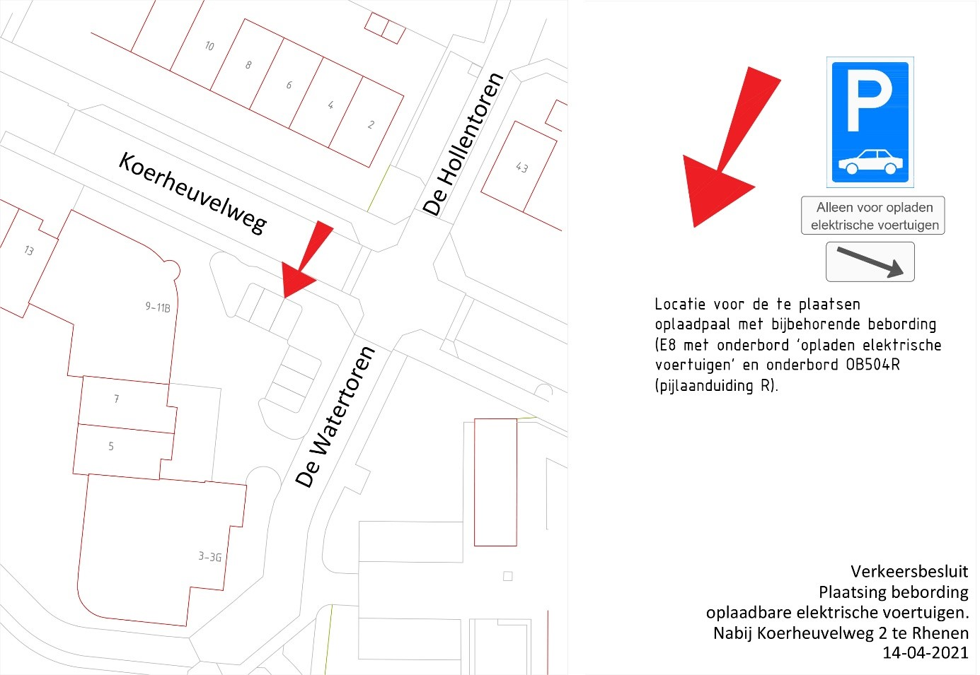

Rhenen, 12 mei 2021
Namens burgemeester en wethouders van Rhenen,

Jaap Huibers
Manager

